5. Сети передачи данных

5.1. Мультиплексирование

В локальных и особенно в протяженных сетях емкости магистральных линий связи обычно значительно превышают емкости передач отдельных приложений. Это делается с целью одновременной передачи множества таких приложений. Дополнительно, сами приложения могут иметь разную природу, например, это может быть передача постоянного битового потока или передача файлов данных, С целью повышения эффективности передающей среды (носителя) и ее адаптации под множество разнородных приложений применяется передача одновременно сразу нескольких информационных сигналов в одном носителе - мультиплексирование.
Различают два основных вида мультиплексирования:
- Частотное мультиплексирование FDM: каждому сигналу отводится определенная доля всей частотной полосы носителя, так что на одном носителе существуют одновременно сразу несколько сигналов.
- Временное мультиплексирование TDM: сигналу каждого приложения выделяется вся полоса носителя, но на короткий промежуток времени - тайм-слот, так что мультиплексный сигнал представляется в виде последовательности сменяющих друг друга тайм-слотов, ответственных за разные приложения. В рамках TDM различают синхронное мультиплексирование (каждому приложению соответствует тайм-слот (возможно несколько тайм-слотов) с определенным порядковым номером в периодической последовательности слотов, и асинхронное или статистическое мультиплексирование, когда приписывание тайм-слотов приложениям происходит более свободным образом, например, по требованию.
На рис. 5.1 показаны схемы размещения каналов при FDM и TDM. Устройство, принимающее несколько каналов от разных приложений (например, голос, видео, данные) и передающее их в виде мультиплексного сигнала на одном носителе, называется мультиплексором MUX, а устройство, выполняющее обратную функцию на другом конце - демультиплексором DEMUX. Обычно в системах двунаправленной связи функции мультиплексирования и демультиплексирования совмещаются в одном устройстве, которое также называется мультиплексором.

Частотное мультиплексирование FDM

Частотное мультиплексирование (рис. 5.1 а) распространено в системах беспроводной радиосвязи, в мобильных телефонных системах, в абонентских телевизионных системах, включая кабельное телевидение и телефонию. Каналы, представленные в мультиплексном сигнале, могут быть как аналоговыми, так и цифровыми.
В сетях широковещательного телевидения сначала исходные низкочастотные телевизионные сигналы от передающих устройств смещаются посредством модуляции в определенные, отведенные специально для них области спектра - каждой области отводится полоса 6,5 МГц. Затем такой мультиплексный широкополосный сигнал (до 860 МГц) распространяется по эфиру или в коаксиальной кабельной системе от локальных студий кабельного телевидения к абонентам.
Разновидностью FDM является волновое мультиплексирование WDM, применяемое в волоконно-оптических системах передач. Преимущественно используется область спектра от 1,3 нм (230 ТГц) до 1,6 им (188 ТГц). Для плотного волнового мультиплексирования используется область спектра 1530-1560 нм.

Синхронное временное мультиплексирование

Синхронное мультиплексирование объединяет n низкоскоростных цифровых каналов (или n периодически повторяющихся равных по длительности тайм-слотов) внутри одного носителя, С целью лучшей синхронизации непрерывного битового потока, в мультиплексорах используются таймеры с высоким стандартом частоты. На рис. 5.1 б показана схема следования тайм-слотов при12-канальном TDM. Тайм-слоты с номером 1 соответствуют первому приложению, с номером 2 - второму и т.д. Емкость отдельного приложения - емкость тайм-слота - равна W/n, где W - полная полоса носителя. Емкие приложения могут занимать полосу в несколько тайм-слотов.

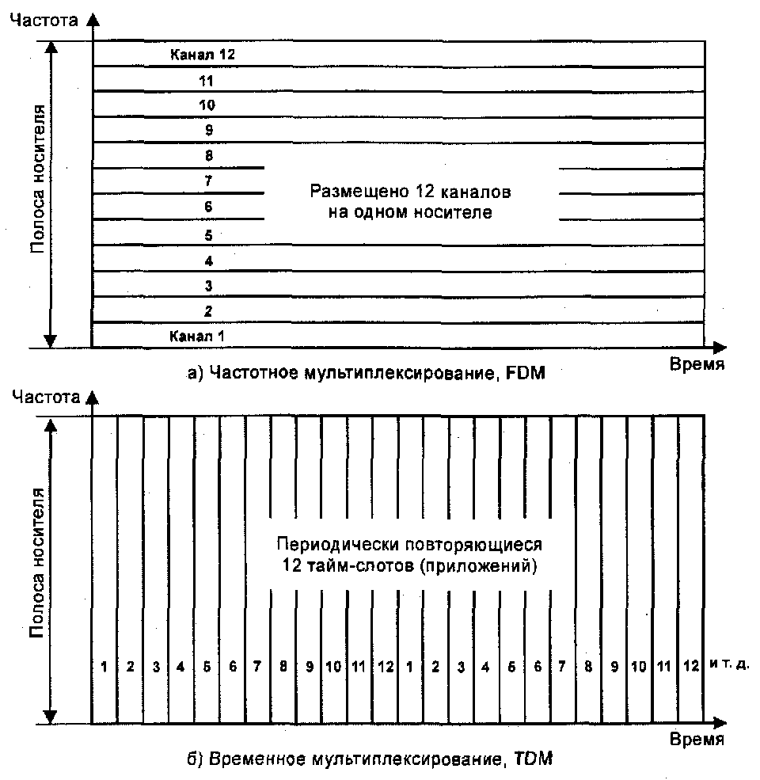
Рис. 5.1. Основные виды мультиплексирования

Если от одного из приложений не поступают данные, мультиплексор не сбрасывает тайм-слоты этого приложения в скоростном канале и оставляет для него прежнюю полосу W/n. Никакому другому приложению эта полоса не доступна. Более того, ни одно из приложений не может получить большую полосу пропускания, чем ту, которая отводится. Это особенность синхронного мультиплексирования.
Мультиплексирование может происходить на октетном, битовом или кадровом уровне.
При мультиплексировании на октетном уровне последовательности в 8 битов от каждого из n приложений - октеты - циклически сменяют друг друга. Задержка на время буферизации одного октета возникает между входным низкоскоростным и выходным мультиплексным потоками.
При мультиплексировании на битовом уровне происходит побитовое смешивание входных потоков. Более критичными, в этом случае, становятся требования к временным характеристикам, но и уменьшается задержка, вносимая мультиплексором. В городских коммутируемых телефонных сетях мультиплексирование на битовом уровне используется при построении скоростных мультиплексных каналов.
При мультиплексировании на кадровом уровне кадры (специальные битовые последовательности с заголовком, сигнальными полями и полями данных) из входных низкоскоростных каналов смешиваются в выходном мультиплексном канале. Этот вид мультиплексирования характерен при построении асинхронных мультиплексоров,
Логическая топология определяет характер движения данных в мультиплексном канале. Три основных типа логической топологии могут иметь синхронные мультиплексные системы: соединение "точка-точка", цепное соединение и кольцевое соединение, рис. 5.2. Допускаются более сложные смешанные логические топологии.

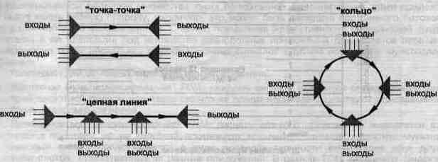
Рис. 5.2. Основные типы логической топологии мультиплексных систем

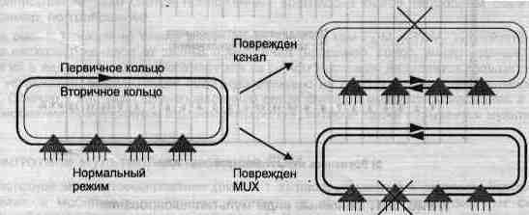
Рис. 5.3. физическая топология "двойное ТОМ кольцо" повышает надежность сети в случае повреждения одного из сегментов сети или выхода из строя одного из мультиплексоров

Физическая топология определяет структуру кабельной системы. Для повышения надежности сложные мультиплексные сети, использующие логическую топологию "кольцо", делают с использованием физической топологии "двойное кольцо", рис. 5.3. В нормальном состоянии активно первичное кольцо - по вторичному кольцу данные не идут. При повреждениях канала связи или одного из мультиплексоров происходит свертывание логического кольца с восстановлением его целостности, при котором активизируется вторичное кольцо - общая целостность сети также сохраняется. Физическая топология "двойное кольцо" используется и в сетях SDH, а также в некоторых локальных сетях Token Ring, DQDB, FDDI.
По каждому из каналов мультиплексор может поддерживать одну из шести функций выделения, добавления или пропускания каналов (drop-add-pass), рис. 5.4:
- "Drop & Add" (выделение и добавление канала). Эту функцию могут поддерживать мультиплексоры как при цепной (на промежуточных узлах), так и при кольцевой логических топологиях. При цепной топологии один выходной канал может быть заменен на другой, например, при использовании специальных мультиплексоров для межстудийного обмена в сетях цифрового кабельного телевидения. При кольцевой топологии этой функцией могут обладать два или более мультиплексоров, которые сообща используют данный TDM канал, например, при организации удаленной связи сетей Ethernet или Token Ring. Фактически происходит подмена информации в соответствующих тайм-слотах.
- "Drop & Pass" (выделение и пропускание). Эта функция наиболее характерна для физической топологии "цепная линия". Основная задача - размножить информационный поток. Структура ретранслируемых в мультиплексный канал тайм-слотов остается без изменения.
- "Pass Only" (только пропускание). Эта функция обычно автоматически отрабатывается мультиплексором, если в физический слот мультиплексора, соответствующий данному каналу (номеру тайм-слота), не установлен ни один модуль.
- "Terminate & Add" (прервать и добавить). Эта функция подменяет информацию в тайм-слотах соответствующего канала на новую, взятую из входного низкоскоростного канала. Прежняя информация не выводится наружу и становится недоступной как для текущего, так и для последующих мультиплексоров. Эта функция фактически предназначена для начального (мастер) мультиплексора при физической топологии "цепная линия".
- "Drop Only" (только выделение). Эта функция характерна для конечного мультиплексора при физической топологии "цепная линия".
- "Terminate" (прерывание). Эта функция характерна для конечного мультиплексора при физической топологии "цепная линия". Функция автоматически отрабатывается конечным мультиплексором, если в физический слот мультиплексора, соответствующий данному каналу (номеру тайм-слота), не установлен ни один модуль.

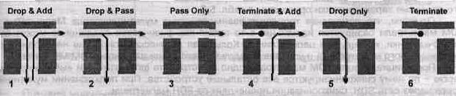
Рис. 5.4. функции выделения, добавления и пропускания канала

В практических реализациях скоростной мультиплексный канал строится преимущественно на основе волоконно-оптического интерфейса. Существует огромное разнообразие мультиплексоров, использующих волоконно-оптическую TDM-магистраль.
Оптический модем-мультиплексор Optimux производства PAD. Внешний вид и схема включения модема показаны на рис. 5.5, а в табл. 5.1 приведены технические характеристики.

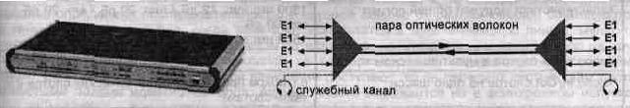
Рис. 5.5. Внешний вид и схема подключения оптического модема-мультиплексора Optimux производства RAD Data Communications

Аналогичные оптические модемы-мультиплексоры, также широко используемые на российском рынке, выпускаются фирмами- ADC Telecommunications - продукт Quad Fiber Loop Converter, 4xE1 [2]; и Pan Dacom - продукт FME-H, 6xE1 [3])

Таблица 5.1. Основные технические характеристики оптического модема-мультиплексора Optimux производства PAD Data Communications [1]
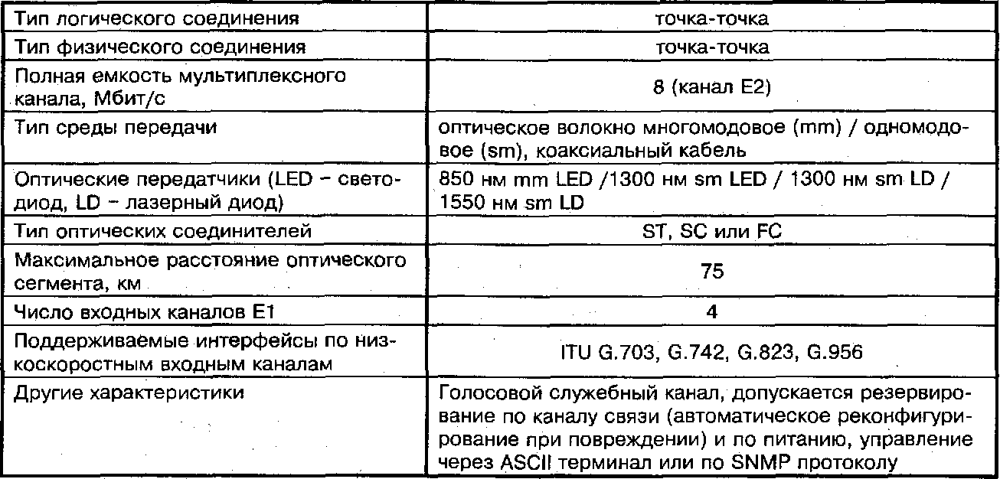

Модульный ТОМ мультиплексор MagnumPlus фирмы ADC Kentrox. Это - более универсальное и более мощное решение, допускающее передачу множества различных протоколов. Его основные характеристики приведены в табл. 5.2.
Отметим, что логическая топология взаимодействия мультиплексоров MagnumPlus по TDM магистрали базируется на кольце, в то время как физическое соединение может быть как точка-точка, кольцо, или цепная линия. Кольцевая логическая топология необходима для дистанционного мониторинга и управления мультиплексорами на основе TDM магистрали.
При инициализации TDM магистрали одно из устройств автоматически выбирается мастером - по нему синхронизируются все остальные устройства. При подключении мультиплексоров через сеть SDH, синхронизация происходит от SDH магистрали.
Таблица 5.2. Основные технические характеристики мультиплексора MagnumPlus [4]
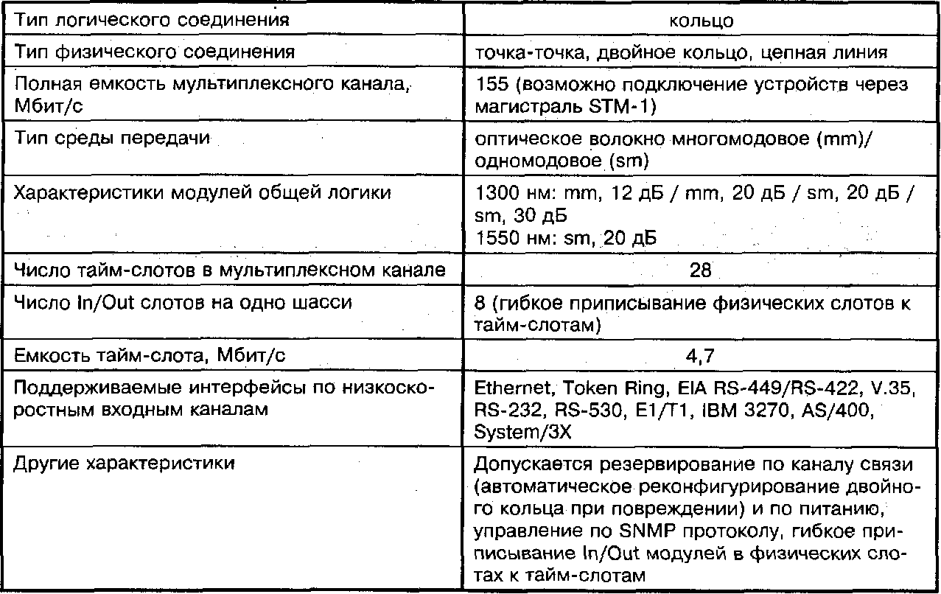

Модули MagnumPlus, рис. 5.6:
- Интерфейсные модули (IN/OUT). Чтобы удовлетворить тем или иным специфическим требованиям, имеется большое разнообразие модулей, среди которых - модули Ethernet Switch (разъем AUI, BNC, F/0), Token Ring 4 или 16 Мбит/с (разъем DB9), Е1 (G.703);
- Модули питания. Питание может осуществляться от 48V DC, 110V AC, 220V AC. Для обеспечения защиты на случай выхода из строя блока питания допускается установка до двух блоков питания с распределяемой нагрузкой;
- Модуль контрольной логики. Необязательный модуль, позволяющий осуществлять дистанционное SNMP управление и мониторинг;
- Модули общей логики. Обеспечивают все необходимые возможности мультиплексирования и демультиплексирования на основе волоконно-оптического интерфейса (155 Мбит/с) или интерфейса на коаксиальном кабеле (DS3, 45 Мбит/с).

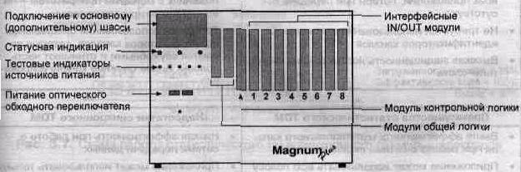
Рис. 5.6. Вид шасси мультиплексора MagnumPlus производства ADC Kentrox
Похожие модульные TDM мультиплексоры выпускаются фирмами NBase-Fibronics (Multi-HUB) [5] и Racal Data Group (PremNet 5000, PremNet Branch) [б].
Синхронная цифровая иерархия SDH - наиболее широко распространенная технология синхронного временного мультиплексирования - рассматривается в главе 8.

Статистическое (асинхронное) временное мультиплексирование

Взрывная природа трафика, свойственная сетям передачи данных, привела к разработке более гибкого метода мультиплексирования – статистического. В этом методе тайм-слоты не приписываются жестко за каналами и могут более свободно распределяться под приходящие по разным каналам данные. Времена прибытия данных, а не номера низкоскоростных каналов определяют последовательность, в которой данные от разных каналов размещаются в тайм-слоты. Каждый раз, когда тайм-слот испускается в мультиплексную линию, мультиплексор добавляет к нему специальный идентификатор, по которому демультиплексор на другом конце определяет, в какой выходной канал перенаправить содержимое данного тайм-слота. Если на вход мультиплексора данные не поступают, то он передает пустые тайм слоты с пустыми полями идентификаторов. Асинхронность выражается не в асинхронном испускании тайм-слотов - они следуют строго регулярно, а в допустимости асинхронного размещения приходящих данных в тайм-слоты.
Заметим, что идентификатор, выполняя очень важную функцию в этом методе мультиплексирования, является служебной информацией и, таким образом, уменьшает полосу, которая могла бы использоваться под передачу данных.
Статистический TDM мультиплексор предоставляет приложению такую полосу, которую оно запрашивает, если, конечно, эта величина не превосходит свободной емкости мультиплексной линии. Суммарная величина полос пропускания низкоскоростных каналов, входящих в мультиплексор, может превосходить полосу пропускания скоростного канала. Игра идет на том, что не все низкоскоростные приложения осуществляют одновременно передачу.
Статистическое мультиплексирование требует более сложного управления и значительно большей вычислительной мощности от оборудования.
Сначала статистическое мультиплексирование было использовано в сетях с протоколом Х.25, позже - в сетях Frame Relay и АТМ.
В табл. 5.3 приведен сравнительный анализ синхронного и статистического методов временного мультиплексирования. Как видно из таблицы, преимущества одного метода можно рассматривать в некоторой степени как недостатки другого.

Таблица 5.3. Синхронное и статистическое мультиплексирование TDM
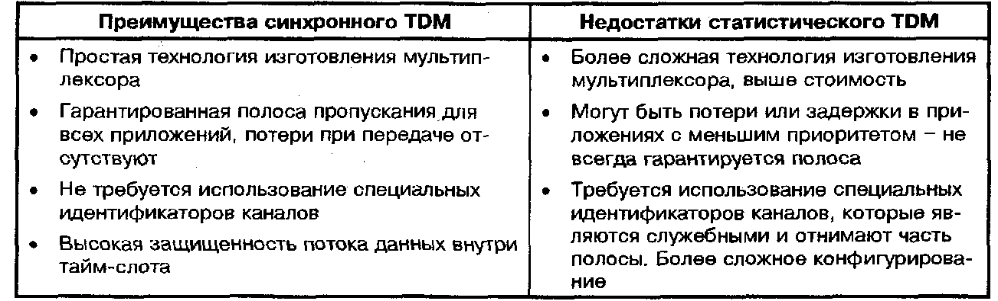
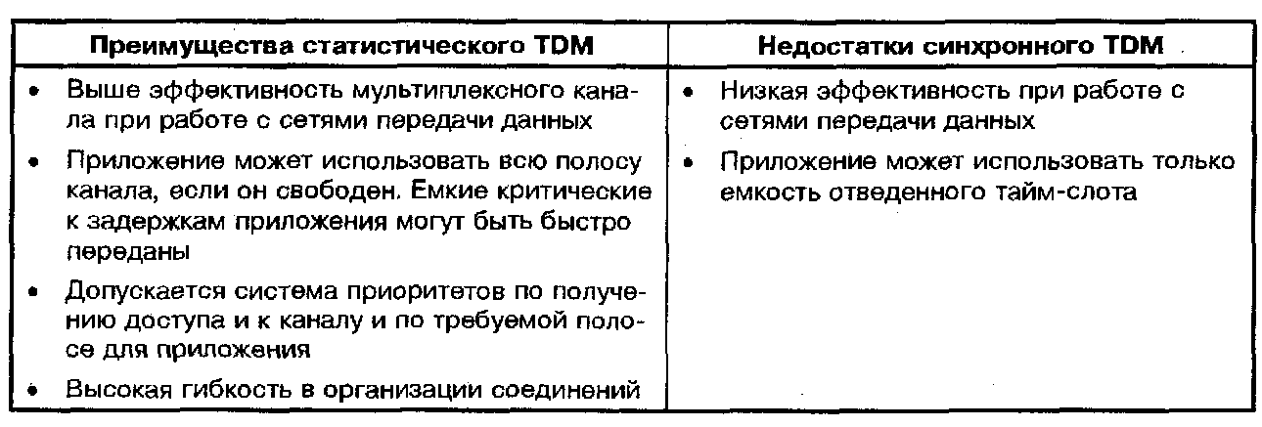

Пример 5.1. Расчет производительности статистического мультиплексора.
Допущения. Рассмотрим работу гипотетического статистического 4-канального мультиплексора, рис. 5.7 а [7]. Пусть максимальная скорость (полоса пропускания) каждого из 4-х входных каналов составляет 100 бит/с, а входные данные представляются 8-битными символами в обкладках "старт" и "стоп" битов, В процессе мультиплексирования биты "старт" и "стоп" сбрасываются, а два дополнительных бита - поле идентификатора - добавляются к тайм-слотам в мультиплексном канале, что приводит к общей длине 10 бит для тайм-слота.
Отклонения. Из-за нерегулярности входных потоков, средняя скорость по каждому из низкоскоростных каналов меньше 100 бит/с. Мультиплексный канал работает на скорости 200 бит/с. Таким образом, полоса пропускания мультиплексного канала в два раза меньше суммарной емкости 4-х низкоскоростных каналов. Каждый символ, прибывающий на мультиплексор, преобразуется в соответствующий тайм-слот. Если символы с разных каналов приходят на мультиплексор одновременно, они обрабатываются последовательно в соответствии с предустановками. При условиях рис. 5.7 а средняя битовая скорость по первому каналу равна 40 бит/с, по второму -50 бит/с, по третьему - 40 бит/с, по четвертому - 30 бит/с. В итоге средняя битовая входная скорость равна 160 бит/с. Загруженность мультиплексного канала составляет 80% (заполнены 16 слотов из 20). Эффективность кода равна 80% - каждый тайм-слот содержит двухбитный идентификатор, вследствие чего полезная информация составляет 8 бит из 10-ти в тайм-слоте, в выходная скорость - 160 бит/с (выход 64% = загруженность х эффективность кода).
Для сравнения на рис. 5.7 б приведены параметры работы синхронного мультиплексора. Эффективность кода 100% является следствием отсутствия при синхронном мультиплексировании служебных идентификаторов у тайм-слотов.

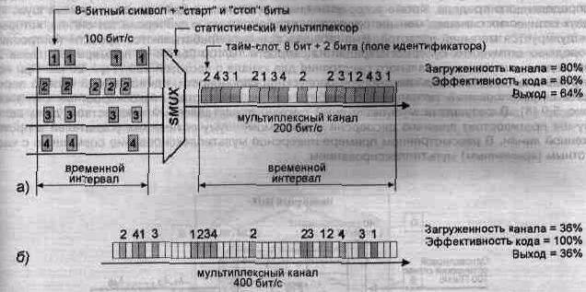
Рис. 5.7. Схема работы статистического (а) и синхронного (б) мультиплексоров

Инверсное мультиплексирование

Если обычное мультиплексирование объединяет n низкоскоростных каналов в один высокоскоростной, то инверсное мультиплексирование можно рассматривать как обратную процедуру, то есть как способ передачи скоростного потока данных посредством нескольких независимых каналов меньшей полосы пропускания, которые существуют на промежуточном участке между точками входа и выхода скоростного потока.
Инверсное мультиплексирование используется для передачи широкополосного сигнала, который не способен разместиться в одном независимом канале существующей телекоммуникационной сети. Например, сигнал видеоконференции емкости 384 Кбит/с не может быть передан по каналу 64 Кбит/с, но может быть разбит и размещен в шести таких каналах и вновь собран на другом конце. Также используют инверсное мультиплексирование, когда мультиплексор (или коммутатор) на промежуточном узле магистральной сети не может обрабатывать емкости больше заданной, например 64 Кбит/с.
На приемной стороне инверсный демультиплексор получает информацию с разных каналов и проводит сборку сигнала - эта процедура может требовать переупорядочения потоков из разных сегментов и компенсации задержек, возникающих в различных низкоскоростных сегментах. Принципы работы инверсного мультиплексора показаны на рис. 5.8.

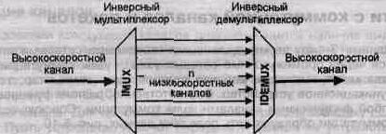
Рис. 5.8. Инверсный мультиплексор

Инверсное мультиплексирование в ВОЛС. При передаче широкополосного сигнала по волокну на очень большие расстояния (до 1000 км и более) приходится считаться с затуханием и дисперсией сигнала в волокне. Затухание можно компенсировать при помощи оптических усилителей (EDFA), установленных на промежуточных узлах. Дисперсию также можно уменьшать, используя специальные методы компенсации дисперсии (см. главу 2), но лишь до определенного предела. Кроме того, оптические усилители вносят дополнительный шум. Из двух оптических сигналов меньше подвержен влиянию шума и дисперсии тот сигнал, который модулируется меньшей частотой. В настоящее время прорабатываются проекты построения городских оптических супермагистралей на скорости 10/100 Гбит/с. В примере 2.5 (глава 2) приведена оценка максимального расстояния для канала с частотой 100 ГГц - 20 км. При построении интерсетей такой же высокой пропускной способности, единственный способ передать широкополосный сигнал - это разбить его на множество низкоскоростных сигналов, рис. 5.9 [8]. В результате мультиплексный сигнал, представленный множеством длин волн, лучше противостоит влиянию дисперсии и вносимому шуму оптических усилителей в протяженной линии. В рассмотренном примере инверсное мультиплексирование совмещено с частотным (временным) мультиплексированием.

5.2. Сети с коммутацией каналов и пакетов

Передача данных между двумя удаленными оконечными сетевыми устройствами обычно осуществляется через промежуточные сетевые узлы - узлы коммутации. В качестве оконечного устройства могут выступать рабочая станция, хост компьютер, терминал, телефон или другое коммуникационное устройство. Соответственно, разные функции могут иметь связанные между собой физическими каналами узлы коммутации. Совокупность оконечных устройств и узлов коммутации образуют сеть передачи данных, рис. 5.10.
На рис. 5,11 приведен спектр различных технологий коммутации для передачи данных по сети. Два крайних случая представляют две основные традиционные технологии коммутации: коммутация каналов и коммутация пакетов [9, 10].
Соединение с коммутацией каналов состоит в том, что на время передачи в сети создается канал, обеспечивающий вполне определенную, как правило, фиксированную скорость передачи данных, на которой приемное и передающее устройства поддерживают связь. Характерным примером сетей с коммутацией каналов являются телефонные сети с множеством АТС, включая традиционные аналоговые и более современные цифровые сети ISDN. Особенностью таких сетей является длительное время установления соединения (в аналоговых сетях до нескольких секунд и более).
Особенностью работы сетевых устройств в локальной сети является их очень быстрое взаимодействие с сетью (десятки миллисекунд и меньше). Технологии передачи данных, характерные для локальных сетей, преимущественно используют контролируемую со стороны рабочих станцией пакетную коммутацию.

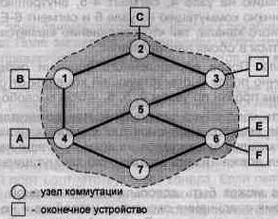
Рис. 5.10. Сеть передачи данных

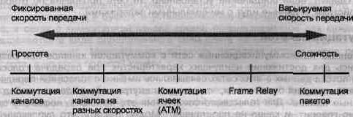
Рис. 5.11. Спектр технологий коммутации

Коммутация каналов

При использовании коммутации каналов подразумевается наличие выделенного коммуникационного канала между взаимодействующими устройствами. Этот путь образуется последовательностью определенных узлов сети.
Связь посредством коммутации каналов включает три фазы, объяснение которых проведем с использованием рис. 5.10.
- Установление канала. Для простоты будем рассматривать передачу данных в одном направлении. Пусть устройство А хочет передавать данные на устройство Е. Прежде чем данные начнут передаваться, должен установиться канал, соединяющий оконечные станции через цепь узлов. Например, станция А посылает запрос узлу 4 с требованием установить соединение со станцией Е. Поскольку сегмент А-4 - выделенная линия, то часть канала уже существует. Узел 4 должен определить следующий узел в маршруте, ведущий к узлу 6. Основываясь на информации о маршрутах и анализируя стоимости каналов, узел 4 выбирает канал, например к узлу 5, выделяя в этом канале (используя мультиплексирование ТDМ или FDM) соответствующую полосу. После этого выделенный канал установлен от устройства А через узел 4 до узла 5. Поскольку несколько станций может быть подключено к узлу 4, он должен быть способен устанавливать внутренние пути от множества станций к множеству узлов. Теперь узел 5 по аналогии с узлом 4 устанавливает канал к узлу 6 и внутренне привязывает этот канал к каналу, идущему от узла 4. Далее узел 6 завершает соединение с устройством Е. По завершении соединения проводится тестирование, определяющее, свободно ли устройство Е, готово ли оно принимать данные.
- Передача данных. Если устройство Е свободно, данные могут передаваться через сеть. Данные могут быть цифровыми (например, взаимодействие терминала с хостом) или аналоговыми (например, передача голоса). Сигнализация и передача могут быть как цифровыми, так и аналоговыми. В любом случае, путь образуется через: сегмент А-4, внутреннюю коммутацию на узле 4, сегмент 4-5, внутреннюю коммутацию на узле 5, сегмент 5-6, внутреннюю коммутацию на узле 6 и сегмент 6-Е. В общем, происходит установление и обратного канала, так что соединение является полнодуплексным, и данные могут передаваться в обоих направлениях.
- Отсоединение канала. После определенного времени передачи данных соединение терминируется, обычно после соответствующей команды от одной из станций. Сигналы разъединения должны пройти по узлам 4, 5, 6, чтобы высвободить ресурсы в сеть.
Подчеркнем, что путь соединения устанавливается до начала передачи данных. Таким образом, соответствующая емкость, требуемая для данного канала передачи, должна быть в наличие и резервируется между парами узлов на всем пути еще на этапе установления канала. Для этого каждый узел должен иметь внутреннюю коммутационную емкость, чтобы обеспечить соединение.
Коммутация каналов может быть довольно неэффективной. Емкость установившегося канала выделяется на время соединения оконечных устройств и не доступна под другие приложения, даже если данные не передаются. Для телефонных сетей эффективность голосового канала весьма далека от 100%. Еще хуже обстоит дело при подключении удаленного терминала к хосту, когда данные могут вовсе не идти в течение долгого времени, и канал будет простаивать. С точки зрения производительности, задержка вносится на этапе установления соединения. Однако, если соединение установлено, то сеть прозрачна по отношению к конечным устройствам, и данные идут с минимальными задержками.

Коммутация пакетов

Протяженные телекоммуникационные сети с коммутацией каналов при разработке оптимизировались для достижения наилучших характеристик при передаче голоса, и подавляющая доля потока данных в этих сетях связывалась именно с голосовой передачей. Ключевая характеристика таких сетей в том, что ресурсы внутри сети выделяются под определенные телефонные вызовы. Для голосового соединения это не плохо, поскольку один из абонентов обычно говорит, и канал не простаивает. Можно сказать, что дуплексный канал при телефонной связи используется на 50%. Полоса пропускания для канала также оптимизирована и установлена как раз такой, чтобы можно было обеспечить приемлемое качество передачи речи. Однако при использовании таких телекоммуникационных сетей для передачи данных между компьютерами, появляются два очевидных недостатка.
- При типовом соединении (например, терминал-хост) значительную часть времени канал связи может быть свободен. Но телекоммуникационная сеть выделяет вполне определенную полосу пропускания под этот канал и не может использовать его для другого приложения. Таким образом, подход с коммутацией каналов не эффективен.
- В сетях с коммутацией каналов соединение обеспечивает передачу на постоянной скорости. Поэтому любой паре устройств терминал-хост будет предоставлена одна и та же фиксированная скорость, что ограничивает возможности сети при подключении разнообразных хостов и терминалов.
Сеть с коммутацией пакетов способна устранить эти недостатки. Данные в такой сети передаются в виде блоков, называемых пакетами (или кадрами). Обычно верхний предел длины пакета в зависимости от стандарта может быть от тысячи до нескольких тысяч байт.
Если устройство - источник передачи желает передать данные размером больше максимальной длины пакета, то данные разделяются на несколько пакетов, рис. 5.12.

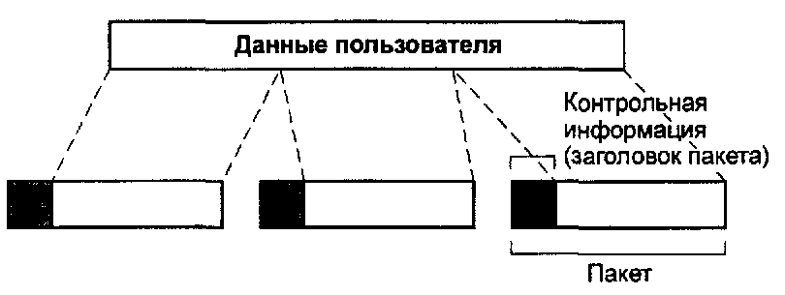
Рис. 5.12. Пакеты

Каждый пакет имеет поле данных, заголовок, другие служебные поля, расположенные в начале или в конце пакета. Поле заголовка, как минимум, включает информацию, необходимую узлу сети для перенаправления (маршрутизации) пакетов в нужный канал. Возможна буферизация пакетов на узле.
На рис. 5.13 показаны основные операции. Рабочая станция или другое сетевое устройство посылает сообщение (например, файл данных) в виде последовательности пакетов (а). Каждый пакет наряду с данными содержит управляющую и/или контрольную информацию, в частности, адрес станции назначения, или идентификатор маршрута. Пакет первоначально посылается на узел, к которому подключена передающая станция. Узел, получая пакет, определяет по контрольной информации направление маршрута и на основание этого перенаправляет пакет в выходной порт соответствующего канала. Если связь между узлами по этому каналу исправна, пакет передается на соседний узел. Все пакеты последовательно "отрабатывают" свои пути, двигаясь через сеть к нужной станции назначения. Коммутация пакетов имеет несколько преимуществ над коммутацией каналов.
- Эффективность использования линии при пакетной коммутации выше, поскольку один сегмент от узла к узлу может динамически распределять свои ресурсы между многими пакетами от разных приложений. Если на передающем узле пакетов, предназначенных для отправки по определенному каналу, собирается больше, чем емкость этого канала, то пакеты помещаются в буфер, и устанавливается очередность передачи пакетов. Напротив, в сетях с коммутацией канала время, предназначенное для каждого приложения, выделяется в виде определенного тайм-слота на основе синхронного временного мультиплексирования. Максимальная скорость передачи определяется полосой этого тайм-слота, а не всей полосой канала.
- Сеть с пакетной коммутацией может осуществлять преобразование скорости передачи данных. Так способны обмениваться между собою пакетами станции, подключенные к соответствующим узлам сети каналами разной полосы пропускания.
- Когда поток через сеть с коммутацией каналов возрастает, сеть может оказаться перегруженной, и в установлении каналов связи между новыми станциями может быть отказано. При перегруженности телефонной сети попытка дозвона может быть блокирована. В сетях с пакетной коммутацией при большой загруженности передача пакетов сохраняется, хотя и могут возникать задержки с доставкой пакетов, или может уменьшаться скорость передачи.
- В сетях с пакетной коммутацией можно использовать систему приоритетов. Если узел хочет передать несколько пакетов, то он может, в первую очередь, передать пакеты имеющие наивысший приоритет. Пакеты с высоким приоритетом будут доставляться с меньшей задержкой, чем пакеты с низким приоритетом.
Пусть одна станция хочет послать сообщение другой в виде файла, размер которого превосходит максимальный размер пакета. Станция распределяет содержимое файла между несколькими пакетами и последовательно направляет пакеты в сеть. И здесь возникает вопрос, каким образом сеть должна обрабатывать эту последовательность пакетов, чтобы доставить их нужному адресату. В современных сетях с коммутацией пакетов используются два различных подхода, получившие название: дейтаграммные сети и сети с виртуальными каналами;
В дейтаграммной сети каждый пакет передается без ссылки на пакеты, которые идут до или после него, рис. 5.13.

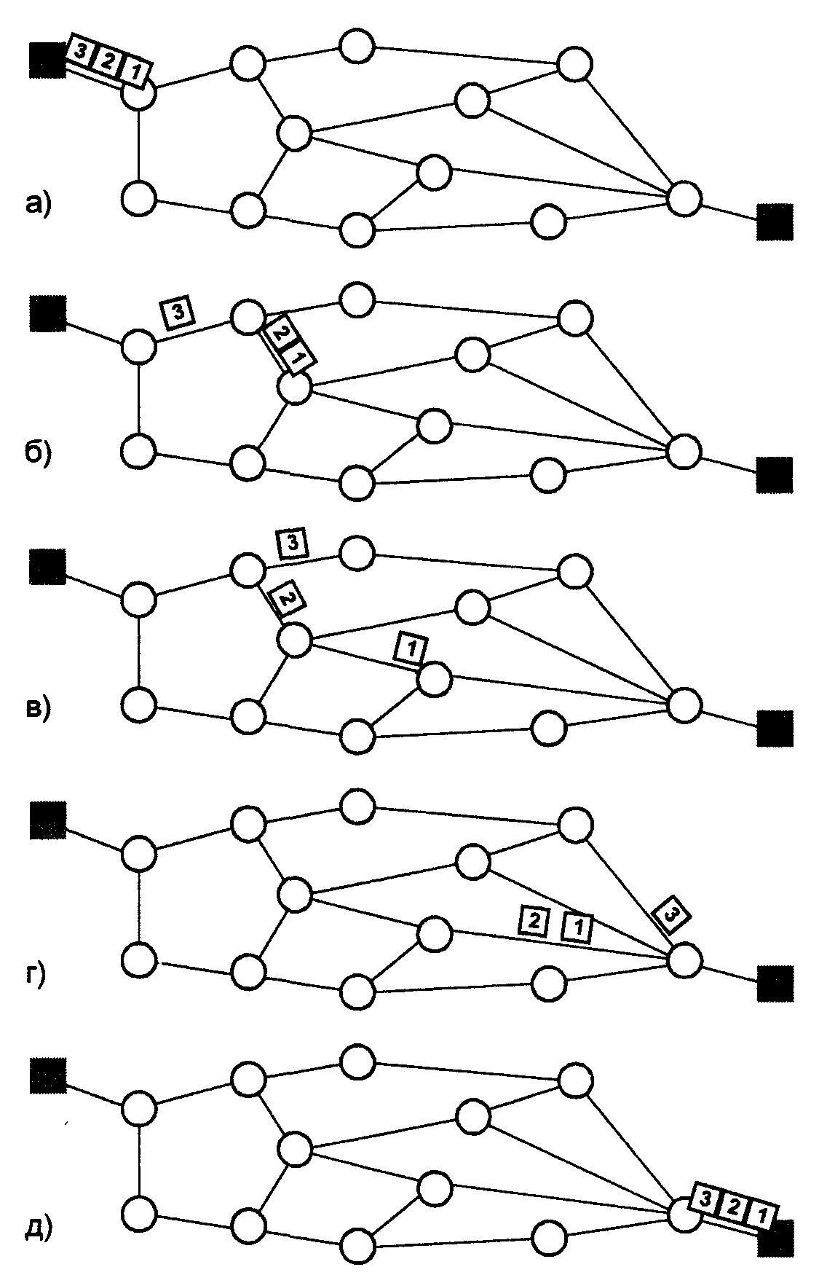
Рис. 5.13. Пакетная коммутация - дейтаграммная сеть

Каждый узел на основании контрольной информации заголовка пакета и собственных данных об окружающих узлах сети выбирает следующий узел, на который перенаправляется пакет. Пакеты с одним и тем же адресом назначения могут следовать от станции отправителя к станции назначения разными маршрутами. Конечный узел маршрута восстанавливает правильную последовательность пакетов и уже в этой последовательности передает их станции назначения. В некоторых дейтаграммных сетях может отсутствовать функция упорядочения пакетов на выходном узле - тогда эту функцию берет на себя станция назначения. Пакет может повредиться при передаче по сети. Например, если один из узлов в сети вышел из строя, то все пакеты, находящиеся на этом узле в очереди на передачу, будут потеряны. Опять же, функцию обнаружения потерянных пакетов может брать на себя как конечный узел маршрута, так и станция-получатель. В такой сети каждый пакет передается независимо от остальных и называется дейтаграммой.
В сети с виртуальными каналами перед тем, как пакеты начинают идти, создается определенный маршрут следования. Это маршрут служит для поддержки логического соединения между удаленными станциями. Если маршрут установлен, то все пакеты между взаимодействующими станциями будут идти строго по этому маршруту, рис. 5.14. Поскольку на время логического соединения маршрут строго фиксирован, то такое логическое соединение в некоторой степени аналогично образованию канала в сетях с коммутацией каналов и называется виртуальным каналом. Каждый пакет теперь содержит идентификатор виртуального канала наряду с полем данных. Все узлы по маршруту знают, направлять такие пакеты - никакого решения по маршрутизации теперь эти узлы не принимают. В любое время каждая станция может установить один или несколько виртуальных каналов с другой станцией или станциями. Заметим, что виртуальный канал не является выделенным каналом, что было характерно для сетей с коммутацией каналов. Пакеты, двигаясь по виртуальному каналу, могут в случае перегруженности узла или сегмента помещаться в входные и выходные буферы на узлах . Главное различие с дейтаграммным подходом и классической маршрутизацией состоит в том, что в сетях с виртуальными каналами узел не принимает решение о отборе маршрута для каждого входящего пакета, а делает это (вернее, получает инструкцию перенаправлять пакеты с соответствующими идентификаторами маршрута) только один раз - на этапе формирования виртуального канала.

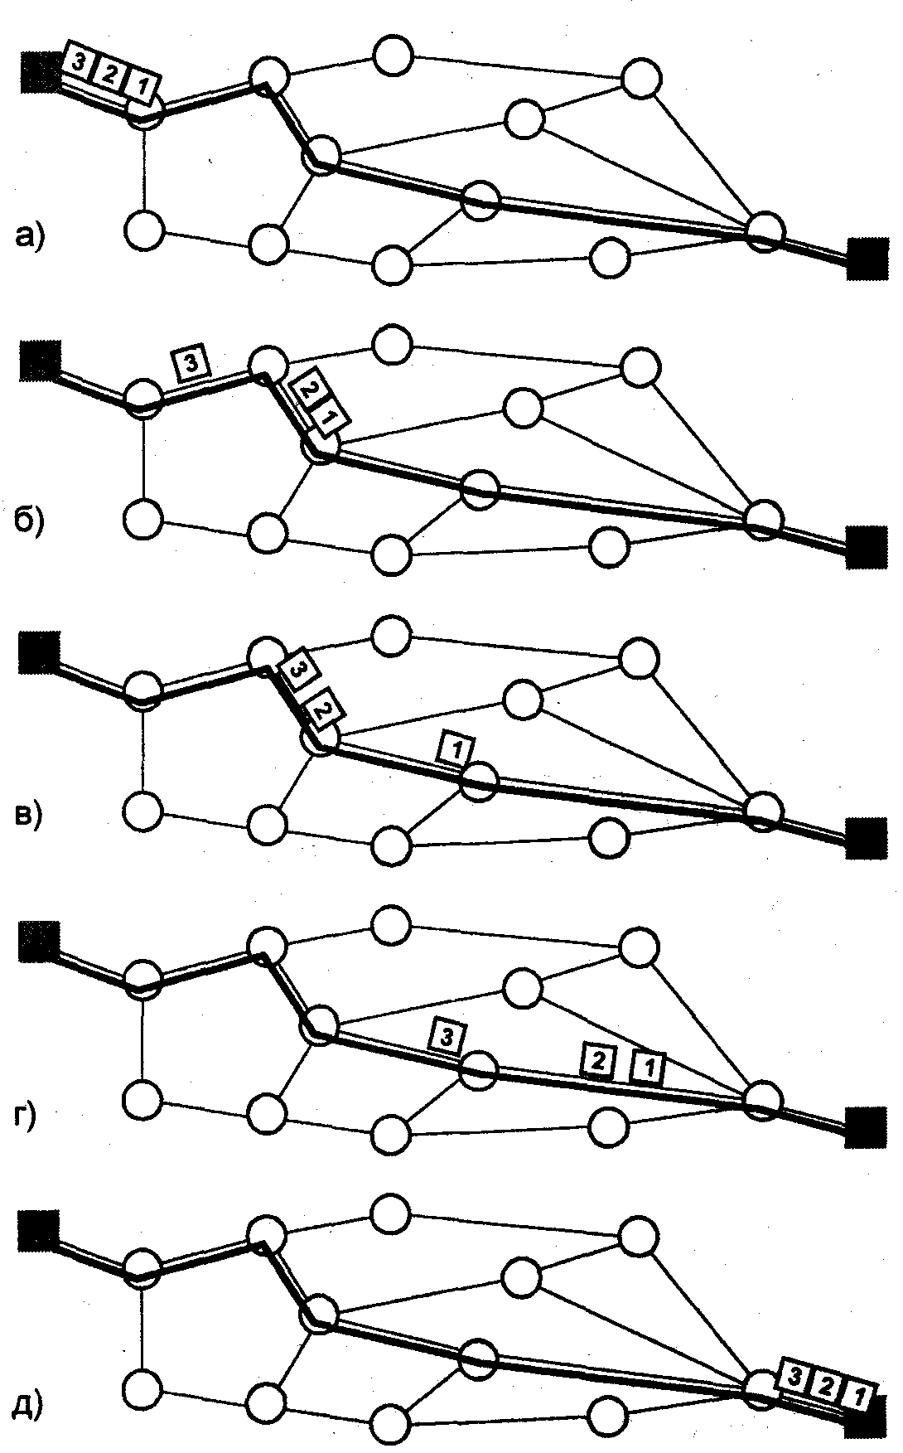
Рис. 5.14. Пакетная коммутация - сеть с виртуальными каналами

Преимущества сети с виртуальными каналами. Если две станции желают обмениваться Ними на протяжении длительного времени, то подход с использованием виртуальных каналов имеет определенные преимущества. Первое, сеть может поддерживать ряд служб, связанных с виртуальными каналами, включая порядок следования, контроль ошибок и контроль потока. Правильный порядок следования легко поддерживается, поскольку все пакеты двигаются одним и тем же маршрутом и прибывают в первоначально установленной последовательности. Служба контроля ошибок гарантирует не только то, что пакеты прибывают в нужной последовательности, но и то, что все пакеты на приемной стороне корректны. Например, если один из пакетов в последовательности, двигаясь от узла 4 к узлу 6 (рис. 5.14) потерялся или пришел на узел 6 с ошибкой, то узел 6 может послать запрос на узел 4 с просьбой повторить "соответствующий пакет последовательности. Служба контроля потока гарантирует, что отправитель не может "завалить" получателя данными. Например, если станция Е буферизует данные от станции А и видит, что приемный буфер близок к переполнению, то она может просигнализировать через обратный виртуальный канал о необходимости уменьшить или временно прекратить передачу данных от станции А. Второе преимущество этой сети состоит в том, что пакеты передаются через узел быстрее, когда узел не принимает решения о маршрутизации пакета.
Преимущества дейтаграммной сети. Первое - при передаче пакетов в дейтаграммной сети отсутствует фаза установления логического виртуального канала. Второе - дейтаграммная служба более примитивна и допускает большую гибкость. Например, если один из узлов в сети с использованием виртуальных каналов становится перегруженным, то "открытые" виртуальные каналы, проходящие через этот узел, невозможно перестроить. В дейтаграммной сети при перегрузке одного из узлов другие узлы могут перенаправить приходящие пакеты в обход перегруженного узла. Третье - доставка самой дейтаграммы более надежна. При использовании виртуальных каналов, если узел повреждается, все проходящие через него виртуальные каналы также разрушаются.

Коммутация каналов на разных скоростях и сети ISDN

Один из недостатков сетей с коммутацией каналов - это отсутствие гибкости в отношении предоставляемой полосы пропускания. Если станция подключена к традиционной телекоммуникационной сети с коммутацией каналов, она вынуждена работать на определенной скорости передачи данных, ©то скорость или полоса пропускания будет предоставлена станции независимо от приложения, оцифрованный ли это голос или передача файлов данных. В результате приложение с низкой скоростью будет не эффективно использовать предоставленный канал, а приложение, которому требуется высокая скорость передачи данных, наоборот, будет ограничено в выделенной емкости канала.
Для преодоления негибкости используется расширенная служба предоставления канала, известная как коммутация каналов на разных скоростях. Эта техника объединяет коммутацию каналов с мультиплексированием. Станция подключается к сети при помощи единственного канала связи. По этому каналу могут передаваться данные на разных предварительно установленных скоростях с определенной дискретизацией. Поток по каждому каналу может коммутироваться независимо через сеть в различных направлениях.
Для этой техники можно построить схему, при которой все возможные каналы работают на одной и той же фиксированной скорости, или схему, которая использует различные скорости передачи данных. Примером, служит сеть ISDN.
ISDN обеспечивает коммутируемую систему связи с комплексом услуг по передаче как данных, так и голоса. Определены два интерфейса доступа к ISDN: интерфейс базового доступа (BRI) и интерфейс основного доступа (PRI). BRI (144 Кбит/с) обеспечивает два речевых канала типа В со скоростью передачи 64 Кбит/с и один сигнальный канал типа D со скоростью передачи 16 Кбит/с (2B+D). PRI позволяет работать с каналами Т1 (1,544 Мбит/с) и Е1 (2,048 Мбит/с), которые разделены на 23 и 30 каналов типа В соответственно, и, кроме этого, имеют один сигнальный 0-канал полосой 64 Кбит/с (23B+D или 30B+D). Выделенная линия может использовать как отдельный В-канал, так и их комбинацию для достижения большей полосы пропускания. Как установление, так и разъединение связи между абонентами осуществляется цифровым образом через сигнальный канал D и происходит почти мгновенно.
Почему, пользователи (абоненты) могут предпочесть ISDN альтернативным решениям: модемам, выделенным линиям и другим службам глобальных сетей? Во первых, если сравнивать с работой модемов на аналоговых линиях, то ISDN дает с учетом компрессии передаваемых данных выигрыш от 8 до 26 раз в пропускной способности. Во вторых, цифровая коммутация с технологической точки зрения более надежна, чем аналоговая. Цифровая коммутация также позволяет защищать данные, используя разнообразные алгоритмы шифрования. При значительно большей гибкости по сравнению с простой аналоговой коммутацией каналов в технологии ISDN сохраняется фундаментальное ограничение. Хотя пользователь имеет возможность выбора скорости передачи, сам набор скоростей остается вполне определенный, что не позволяет в конечном итоге эффективно использовать ресурсы сети.
Цифровые сети ISDN широко распространены сегодня, как альтернатива традиционным аналоговым абонентским сетям. Лидерами в распространении сервиса ISDN являются США, Япония и ряд европейских стран - Франция, Германия Бельгия, Дания, Португалия, Великобритания.

Протокол Х.25

Низкое качество каналов связи, которые были два десятилетия назад, сильная их подверженность воздействию помех и, как следствие, низкая достоверность передачи данных стали причиной разработки помехоустойчивых процедур передачи информации. Одним из наиболее широко распространенных и популярных протоколов позволяющих решать проблемы плохих телефонных каналов связи, становится протокол Х.25.
Протокол Х.25 также задумывается как эффективное средство удаленного доступа к хост машинам. На основе коммутаторов Х.25 несколько пользователей одновременно могут общаться с одним хостом, причем каждый пользователь загружает канал связи хост машиной только на время передачи информации, при этом оставаясь на связи и в другие моменты времени. Поддержка связи обеспечивается благодаря установлению логического соединения или виртуального канала.
Протокол передачи данных с коммутаций пакетов Х.25 разработан комитетом МККТТ (ныне ITU-T) именно для работы по линиям связи с большим уровнем помех, каковыми, например, являются аналоговые телефонные линии. Для обеспечения требуемой достоверности передачи информации используется многоуровневая система обнаружения и коррекции ошибок.
Каждый узел коммутации сети Х.25 на пути движения пакета проверяет целостность пакета читает контрольную сумму, содержащуюся в его заголовке и вычисленную при передачи, находит ее значение для полученного пакета и сравнивает эти два значения. При небольшом количестве ошибок узел способен восстановить пакет и передать его дальше по пути следования. При этом узел посылает подтверждение предыдущему узлу о корректном приеме кета. Если же восстановить пакет невозможно, делается запрос на его повторную передачу. По аналогичной схеме работают все сетевые узлы — коммутаторы Х.25.
Высокий уровень помех на линии приводит к падению скорости передачи, и по этой мине многие сети с пакетной коммутацией работают со скоростью передачи до 64 Кбит/с. Кроме того, скорость передачи информации (не следует ее путать со скоростью передачи данных непосредственно в физическом канале) не остается постоянной и зависит от уровня помех и вызванных ими ошибок. Другими словами, время доставки одного пакета, обусловленное только качеством канала, не является постоянной величиной.

Ретрансляция кадров Frame Relay

Методы пакетной коммутации были разработаны в то время, когда в протяженных цифровых сетях при передаче данных появлялось большое количество ошибок. Как следствие, пакеты были перенасыщены заголовками и содержали большую избыточную информацию, позволяющую восстанавливать ошибки в пакетах. Восстановление пакетов и ликвидация ошибок входило в функции не только конечных станций, но и всех узлов сети, например, использование протокола Х.25.
В современных скоростных телекоммуникационных сетях, применяющих волоконно-оптическую среду для передачи данных, уровень ошибок резко снизился. В результате большая избыточность кодировки поля пакета становится ненужной и лишь отнимает сетевые ресурсы.
Протокол Frame Relay разработан для использования на линиях связи с низким уровнем помех каковыми являются волоконно-оптические магистрали. Именно поэтому в протоколе Frame Relay нет той избыточности, которая была характерна для Х.25. В Frame Relay устранена система контроля ошибок всего кадра. Вместо этого сетевой коммутатор проверяет целостность полученного кадра и только для адресного поля осуществляет контроль ошибок. Если бы один из этих тестов не проходит, коммутатором посылается запрос на повторную передачу кадра.
Если первоначальные сети с коммутацией каналов предоставляли конечному пользователю скорость около 64 Кбит/с, то сети Frame Relay позволили подключаться пользователям в глобальную телекоммуникационную сеть со скоростью 2 Мбит/с, Главным достоинством технологии Frame Relay стала низкая избыточность информации в пакете, что сильно увеличило производительность передачи данных в сети.
Первоначально предназначенные для объединения ЛВС сети Frame Relay сегодня охватывают широкий диапазон потоков данных, включая SNA, X.25 и ряд других. В то же время, Frame Relay получил ограниченное применение в территориальных сетях. Одна из причин кроется в том, что в стандарте заложена возможность передачи протяженных кадров, причем разной длины: передаваемые кадры могут иметь переменную длину до 1500 бит. Другая причина в том, что битовая скорость для потока данных от конкретного передающего устройства может быть непостоянной от узла к узлу в сети Frame Relay из-за статистического мультиплексирования пакетов разной длины. Таким образом, возможны задержки в следовании пакетов и вариации этих задержек. Хотя эти свойство весьма удобны для передачи данных (сообщений, команд, файлов и так далее), они плохо "уживаются" с передачей голоса и видеоизображения. Последние требуют передачи регулярных потоков, скорость же передачи информации от узла к узлу в сети Frame Relay не постоянна, и поэтому при передаче голоса или видеоизображения их качество может ухудшаться при большой загруженности сети.
Интерфейс Frame Relay, безусловно, останется пользовательским интерфейсом, но при подключении к глобальной сети он, очевидно, будет преобразовываться в более универсальный протокол АТМ.

